Конспект занятия по программе «Волшебный сундучок»
для индивидуального обучения

Педагог дополнительного образования: Мишенина Светлана Юрьевна

Тема занятия: «Вышивание. Звезда - магнит в технике изонить»
Время проведения: 2 занятия по 30 минут
Материалы и оборудование: простой карандаш, нитки, иголка, картон, ножницы, клей-карандаш или скотч, CD диск, магнит.
Видеоряд: https://infourok.ru/masterklass-zvezda-magnit-v-tehnike-izonit-3350681.html

Ход занятия.
Изонить - это техника, получения изображения нитками на картоне или другом твёрдом основании. Особое переплетение нитей дает эффект объема изображения. Графический рисунок выполняется нитями, натянутыми в определенном порядке на твердой основе. Изонить, нитяная графика, изображение нитью, изографика, ниточный дизайн, вышивка по картону – вот неполный список названий этой техники.
Техника проста и доступна человеку любого возраста, ею легко может овладеть и взрослый, и ребенок. Используя, технику изонить каждый может создать красивые открытки, сувениры, упаковочные коробочки, обложки и закладки для книг, декоративные панно.
Сегодня на занятии мы будем вышивать на картоне звезду - магнит.
Техника выполнения.
Нарисуйте контур узора на изнанке картона, разделите изображение точками на одинаковые части и проколите каждую точку тонким шилом или иголкой. Чем меньше расстояние между делениями, тем рисунок получится более четким, но при этом его будет сложнее и дольше вышивать.
- Для выполнения работы нам понадобятся: нитки, цветной картон, ножницы, иголка, клей.
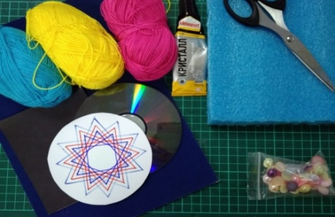
- На картоне необходимо начертить окружность(размер любой).Взять шаблон и перевести его на картон. Наша звезда состоит из равносторонних треугольников.
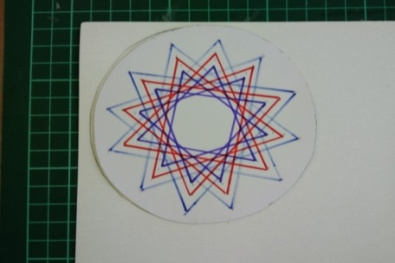
3.Подложив пластину пенопласта, иголкой прокалываем дырочки по разметке. На лицевой стороне будут отверстия, повторяющие рисунок на изнанке.
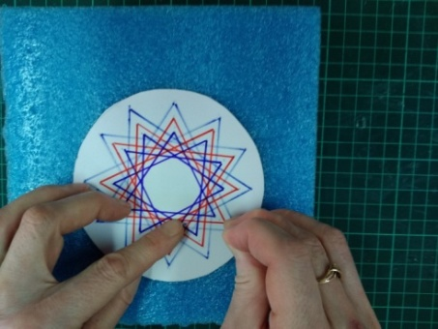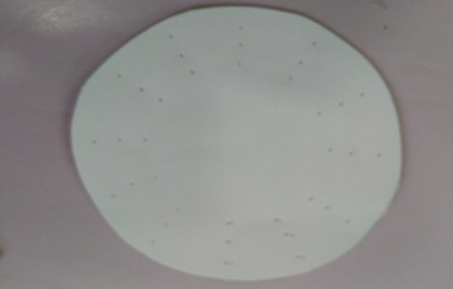
- При необходимости можно сделать разметку.
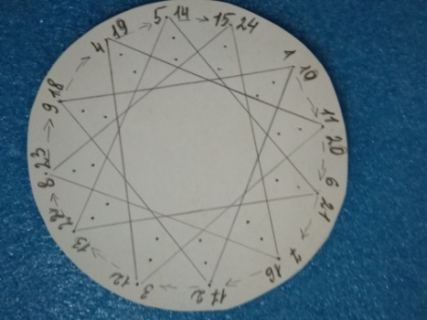
- Вставляем нитку в иголку и начинаем вышивать по схеме первый круг.
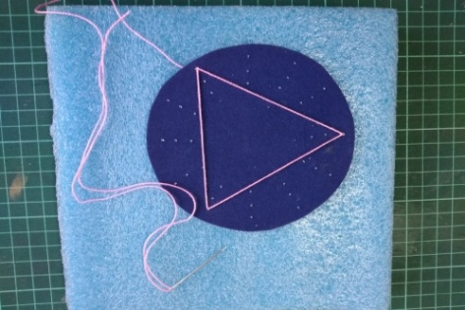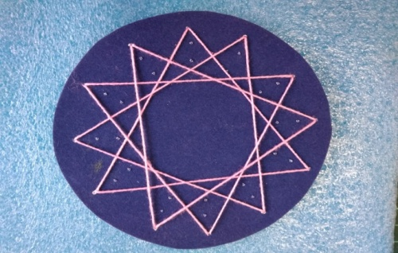
- С изнаночной стороны выглядит так
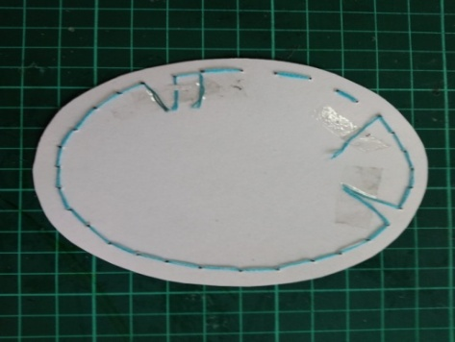
7.Затем меняем нитки и вышиваем второй круг по той же схеме.
8.Снова меняем нитки и вышиваем 3 круг(повторяем по кругу)
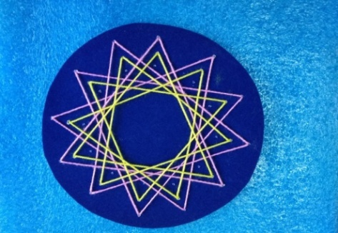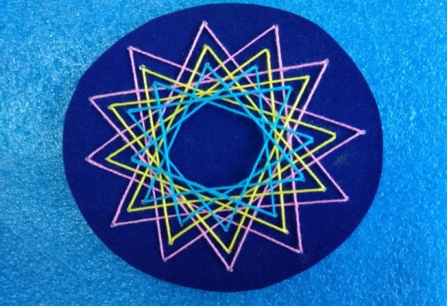
9.Приклеиваем магнит.
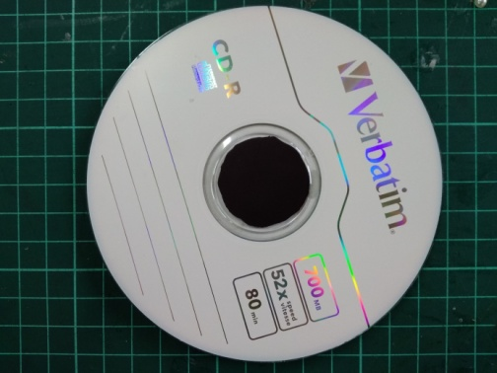
- Приклеиваем нашу заготовку на CD диск. И украшаем полу бусинами. Звезда-магнит готова!
